台灣傳道六十年紀念特刊支分會專用稿紙 (寫好後請寄給梁世威弟兄 Carlliang05@gmail.com，手機0928-244715， Skype: carlliang3151，Line ID: carlliang)

單位名稱 | 大寮支會 |  | 單位號碼  0568872
單位資料 | 成立日期 | 西元2008年7月27日
 | 原屬單位 | 圓山支會  高雄第六支會
 | 教堂地址 | 2010.12.19 高雄市83152大寮區會社里鳳林三路381號
 | 教堂電話 | 07-7829792
 | 歷任主教/會長(從第一任開始) | ~1999.8.29 劉春林  2008.7.27~2011.9.25 黃俊達  2011.9.25~2013.7.14 蕭國崢  2013.7.14~2016.7.10 葛樹正  2016.7.10~ 史光龍
重要史料 (請勿超過1,500字，所撰寫之資料請盡量包含人事時地物五大要項。 請附寄現任主教/會長照片及教堂照片。從前教堂及領袖之照片及重要活動史料照片亦很歡迎， 用畢歸還。)

2008.7.27由高雄第六支會 (現之圓山支會) 劃分出大寮支會
2010.2.28 由高雄支聯會改隸東高雄支聯會

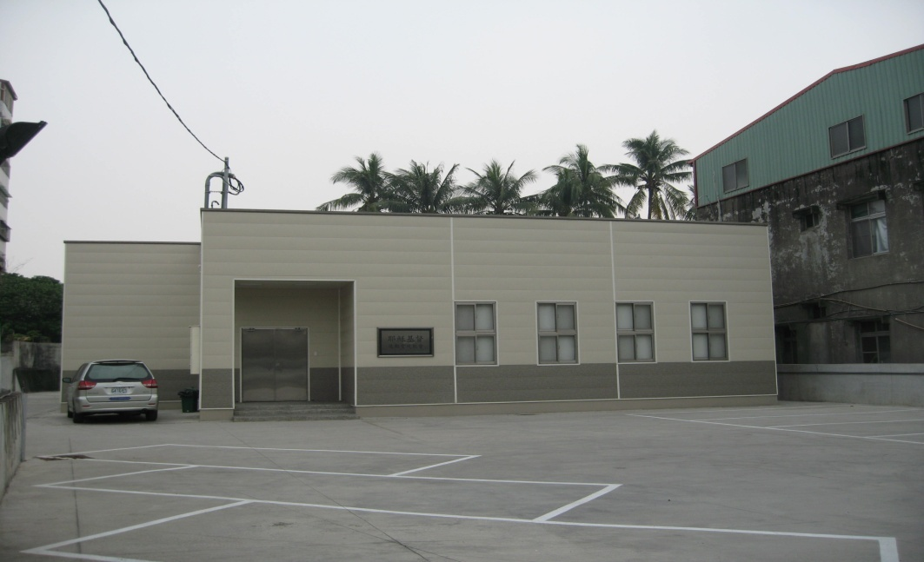
大寮支會教堂 – 2010年起租用
高雄市大寮區會社里鳳林三路381號

補充資料提供者姓名： 電話： Email：

